**"Diseño, construcción e implementación de modelos matemáticos para el control automatizado de inventarios”**

Miguel Alfonso Flores Sánchez[1], Fernando Sandoya Sanchez[2]

Resumen

En el presente artículo se presenta una síntesis del diseño e implementación de una sistema informático para el análisis, control y planificación de inventarios, basado en las técnicas de optimización. Se implementaron cuatro modelos matemáticos para determinar la cantidad óptima de pedido y el nivel de reordenamiento, desarrollado bajo el lenguaje de programación Visual Basic 6.0 incluidas las herramientas que este presenta para la creación de componentes de código Active X, además se utilizó el motor de base de datos SQL Server para almacenar la demanda y crear procedimientos para realizar cálculos, y así mejorar el tiempo de respuesta.

Contenido

Los conceptos de control automático y de procesamiento de datos son producto de una tecnología jamás imaginada por los precursores de la administración científica de inventarios y que ahora constituye una herramienta fundamental para mejorar la eficiencia de los administradores. Así, en este trabajo, se ha elaborado un software que satisfaga las necesidades de información para la toma de decisiones en el campo de la administración de los inventarios de forma veraz y oportuna.

SISAI es el nombre del sistema diseñado para el control automatizado de inventario, el mismo que está orientado a usuarios con conocimientos de SQL programación y control de inventarios, que tienen como objetivo tener informado al gerente de logística.

La aplicación presenta tres ambientes, el primero que es de conexión exploración e importación de campos y tablas de la base de la cual se extraerán los datos necesarios para el análisis de la demanda y aplicación de los modelos matemáticos, el segundo es del análisis y clasificación de los productos y clientes y la tercera en donde se aplican los modelos propiamente dichos. Además la interfaz para el manejo de los datos viene dada en forma de hoja electrónica para un mejor manejo de los cálculos realizados en SISAI.

SISAI permite sensibilizar los modelos de inventario mediante la variación de los valores de los componentes de los modelos.

# DISEÑO DEL SISTEMA

Para la automatización de los modelos de inventarios se ha trabajado en dos áreas:

1.- Base de Datos (Diseño y construcción de una base de datos en Microsoft SQL Server para almacenar las estadísticas de la demanda de los ítems del inventario a analizar);

2.-Análisis de Sistemas (Diseño e implementación de la interfaz para el usuario).

Microsoft SQL es un manejador de datos muy potente, pero si se trata de diseñar una interfaz que permita una interacción entre los usuarios y la base de datos con la finalidad de satisfacer necesidades de información, SQL no presenta esta función. Para este trabajo se ha diseñado el software “SISAI” (Sistema para la Administración de Inventarios), el que administrará la base de datos para satisfacer los requerimientos de información del usuario, este sistema presenta una interfaz amigable para el usuario, su elaboración se la ha realizado en el software Microsoft Visual Basic 6.0.

## Diseño de la Base de Datos “Fénix”.

La base de datos “Fénix” está constituida por un conjunto de tablas que almacenan los siguientes datos: información personal del cliente, detalle de las compras realizadas, proveedores, información de los productos en inventario entre otros.

A continuación en la Figura A, Figura B y Figura C se presenta información básica de la base a sí como también las tablas diseñadas para la base de datos “Fénix” y sus correspondientes relaciones.

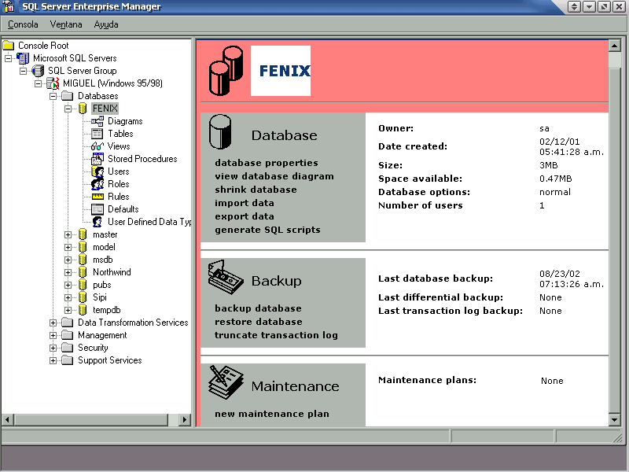

**FIGURA A BASE DE DATOS “FÉNIX”**

**FIGURA B TABLAS DE LA BASE DE DATOS “FÉNIX”**

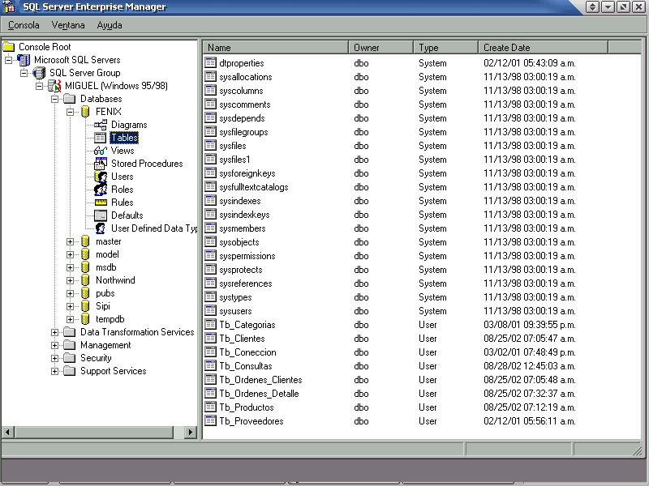

#### Relaciones de la base de datos “Fénix”.

A continuación se presentan las relaciones de las tablas creadas.

**FIGURA C RELACIONES DE LA BASE DE DATOS “FÉNIX”**

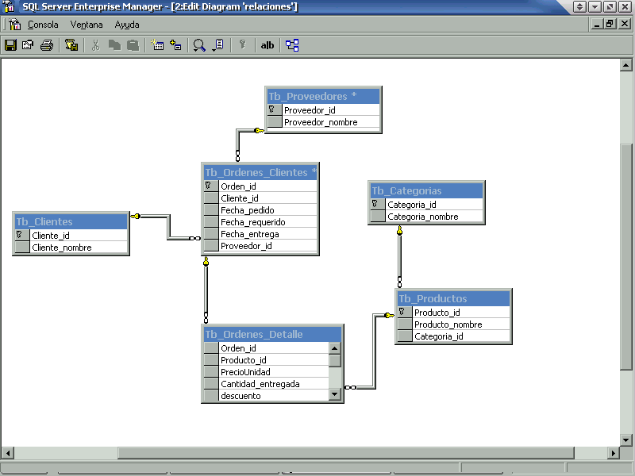

Como se puede observar en la Figura C solo se tienen 6 tablas relacionadas que encierran todos los datos necesarios para aplicar un modelo de inventario, y sus relaciones son evidentes y fáciles de entender.

Las relaciones son de uno a muchos en las tablas de la Figura C, es decir un registro de una tabla puede estar conexo con varios registros de la tabla con la que tiene relación, por ejemplo el código de la tabla Tb_clientes puede estar mas de una vez en la tabla Tb_Ordenes_Clientes, debido a que el mismo cliente pudo realizar mas de una compra durante el periodo de análisis.

# Desarrollo del Sistema

Generalidades

El software que se ha elaborado para la automatización de modelos de inventarios está diseñado en el lenguaje de programación Visual Basic 6.0 (en el Anexo 1 se presenta el código fuente elaborado para el funcionamiento del sistema) y el DBMS utilizado para la implementación de la base de datos es SQL Server. Esto significa que se han utilizado los formularios de Visual Basic para diseñar la interfaz, que permita la interacción entre el operador y el sistema, además se han almacenado los datos en SQL Server.

El sistema debe funcionar en computadoras con sistema operativo Windows; fue implementado para funcionar como multiusuario, se requiere una capacidad de disco para instalar el programa de 20 MB; además se requiere una capacidad de disco para poder almacenar y operar con la base de datos no menos de 10 MB.

Objetivo

El sistema “SISAI” se lo ha elaborado con el objetivo de automatizar el proceso de determinar los niveles óptimos de reordenamiento y cantidad a ordenar que minimicen los costos asociados a la administración del inventario dependiendo de la política de pedido y las características del sistema que se analice.

Alcance

El alcance de los modelos matemáticos que se cubrirán para el control de inventario están dados por dos modelos probabilísticos y dos modelos determinísticos, además se pretende desarrollar un software que sea aplicable a sistemas de inventario cuyo control se realice mediante sistemas computacionales o manuales para lo cual se ha diseñado y elaborado una interfaz para obtener los datos para cada caso.

## Estructura

Este sistema informático al que se lo ha nombrado sistema “SISAI” trabaja bajo dos ambientes.

El primero es el del administrador de la base de datos, en este se pueden realizar las siguientes actividades:

Crear Usuarios y asignar permisos a las funciones que presenta el sistema; Explorar la estructura de base “Fénix” como de una foránea; Realizar importación de datos a la base del sistema.

El segundo es el del usuario propiamente dicho, el mismo que puede realizar tanto un análisis ABC de un conjunto de productos como de clientes, es decir puede clasificar tanto a los productos como a los clientes por frecuencia, monto, cantidad comprada, así como estadísticas básicas (media, varianza, etc.); Así también la aplicación de modelos de inventarios (vistos en el capítulo tres).

A continuación en la Figura D se presentan los componentes del sistema “SISAI”.



### FIGURA D. COMPONENTES DEL SISTEMA

## Base de datos “Fénix”

Como se ha explicado anteriormente, el sistema “SISAI” interactúa con la base de datos “Fénix” que representa el inventario de una organización, este componente es vital debido a que sin los datos necesarios no se podría pasar a la fase de análisis.

## Base de conocimiento

## Esta base es una representación conceptual de los conocimientos de investigación de operaciones que fueron aplicados para la elaboración del sistema.

## Especificaciones del usuario

Son componentes de entrada del sistema y en éstos se especifica el modelo o modelos, así como los productos y clientes a analizar.

Reportes

El sistema presentará un reporte o reportes dependiendo de la especificación realizada y la acción ejecutada, por ejemplo si se seleccionó un análisis ABC para un grupo de productos, el sistema le presentará la clasificación de los productos basándose en los niveles especificados y los criterios de frecuencia, cantidad y monto.

Operación del sistema

Para comprender la operación del sistema se debe tener en cuenta que el objetivo principal del sistema es aplicar un modelo matemático, para determinar la cantidad óptima de pedido y el nivel de reordenamiento, para lo cual realiza un proceso sistemático. En la Figura E se presenta el esquema de funcionamiento del sistema,







FIGURA E ESQUEMA DE FUNCIONAMIENTO DEL SISTEMA

El sistema se desarrolla en un ambiente de hoja electrónica (Ver Figura F), elaborado por Falcones [4]. Se ha incorporado esta aplicación debido a las propiedades que esta posee, por ejemplo guardar los cálculos realizados o imprimirlos, así como efectuar operaciones matemáticas (sumar, restar, dividir, etc.), entre otras.

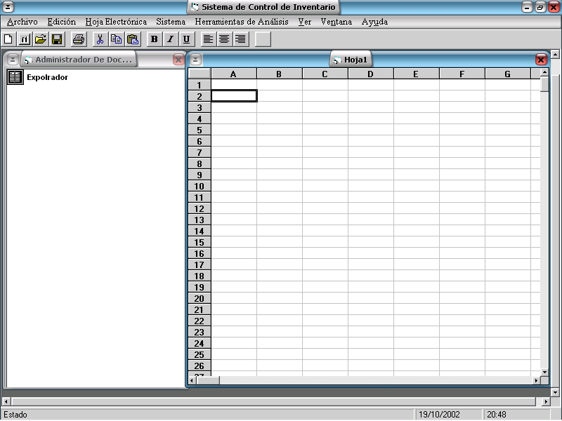

FIGURA 4.8 INTERFAZ DE “SISAI”

## CONCLUSIONES Y RECOMENDACIONES

### CONCLUSIONES

1. Los modelos de inventarios para demanda determinística y probabilística que pueden ser aplicados en la planificación de un inventario entre otros son: Modelo EOQ, EL modelo de descuento por cantidad de compra, y los modelos probabilísticos (s,Q), y para inventarios de clase A.
2. Al automatizar el proceso de control del inventario se tiene información oportuna para la toma de decisiones, pero cabe recalcar que en nuestro país no se llega a tener una buena calidad de datos, para afirmar que la decisión basada en la generación de los resultados que nos presenta el sistema de control de inventario SISAI sea la óptima, debido a que el personal no registra la demanda cuando se genera si no que deja acumular los ingresos para después realizar esta tarea.

1. Al tener un software con las funciones de SISAI, le permite tener al administrador información sobre sus clientes, y productos, por ejemplo cuales son los productos que mas se demandan y además quienes son los clientes que mas compran y que productos adquieren. Así como realizar la planificación de las adquisiciones de los Ítems para el inventario, es decir el software le proporcionara la respuestas a las siguientes preguntas Cuándo y Cuánto pedir?
2. En el desarrollo del sistema utilizamos la base SQL para almacenar los registros de la demanda y para generar “Store Procedure”, estos se almacenan en la base y permiten tener consultas que son llamadas desde la aplicación SISAI logrando con esto mejorar el tiempo de respuesta para el cálculo, debido a que se recopilan y se almacenan.
3. Visual Basic presenta la oportunidad de aplicar una programación semi orientada a objetos, esta es una herramienta poderosa para la programación, la cual permite representar y organizar los modelos matemáticos de mejor manera, logrando con esto que sea muy fácil el mantenimiento del sistema y poder expandir los modelos, es decir incluir modelos mas sofisticados para el control del inventario
4. El analizador y ejecutador de consulta que se ha desarrollado en SISAI permite al encargado del control del inventario generar cualquier tipo de reporte, logrando con esta un diversidad APRA satisfacer cualquier necesidad de información.
5. Como conclusión final se tiene que un Ingeniero en Estadística e Informática está en capacidad de vincular las ciencias estadísticas, la teoría de la optimización y las ciencias de la computación, logrando con esto optimizar el tiempo de procesamiento de la información y por tanto de los análisis y conclusiones sobre determinadas investigaciones realizadas.

RECOMENDACIONES

* + - 1. Se recomienda automatizar mas modelos de inventarios debido a que SISAI presenta solo 4 modelos dos determinísticos y dos probabilísticos, además solo se consideran políticas de revisión contínua, no existe modelos que contemplen una política de revisión periódica, el sistema puede enriquecerse con la incorporación de otros tipos de modelos de control de inventarios que se ajusten mejor a las necesidades de cada empresa.
      2. Se recomienda que se integre a SISAI un módulo en el cual se pueda aplicar pruebas de bondad de ajuste para determinar a que distribución de probabilidad se aproxima la demanda de cada artículo, además otro modulo donde tenga como función la de simular y predecir la demanda logrando con esto tener mayor información para la decisión de cuánto y cuándo comprar.
      3. Se debe trabajar mas en el módulo de análisis del inventario, de tal manera que presente la demanda generada durante un intervalo de tiempo y poder visualizar el comportamiento de esta durante dicho intervalo, y así observar los ciclos y tendencias de compras.
      4. Se recomienda promocionar este tipo de trabajos que generan procesos de análisis que no son estáticos, es decir que brindan a un gerente la oportunidad de realizar estudios periódicos. Con la finalidad de dar a conocer el verdadero perfil del Ingeniero Estadístico e Informático.
      5. Sería de muy buena utilidad desarrollar un software, en que se integre las ciencias Estadísticas, Actuariales, Optimización, entre otras, para obtener un instrumento de promoción de la carrera, además con el benéfico económico para el Instituto de Matemáticas al proporcionar asesoramiento a empresas.

1. Ing. en Estadística Informática 2002, ESPOL.
2. Director de Tesis: Matemático, Profesor de la ESPOL.